Проверили зарплаты и пенсии
10 Янв 2020 → Экономика
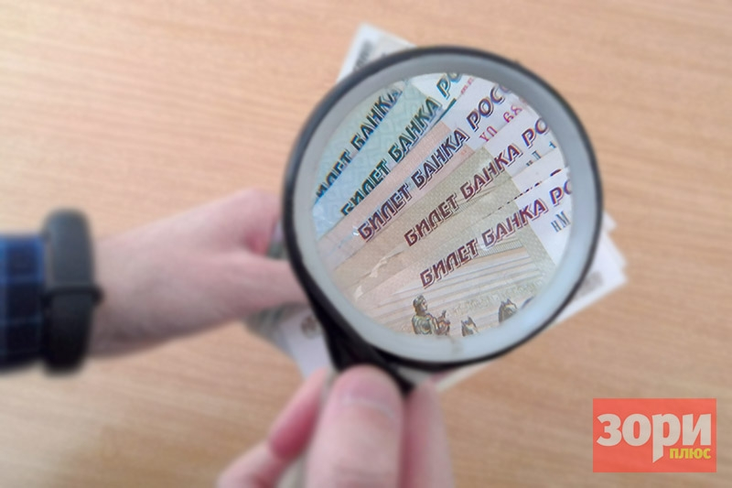
Фото Аркадия Шестакова
Контрольно-счётная палата (КСП) Добрянского городского округа выявила нарушения в начислениях зарплат педагогам дополнительного образования и муниципальных пенсий.

Как сэкономить в допобразовании
КСП проверила выплаты за 2018 год сотрудникам учреждений дополнительного образования: Добрянской и Полазненской спортшкол, Школ искусств, ЦДОД «Логос», Школы техрезерва и Информационно-методического центра. В выводах сообщается, что в учреждениях отсутствует единый порядок установления должностных окладов, не установлен порядок формирования компенсационного фонда. При распределении средств стимулирующего фонда педагогических работников на другие категории сотрудников при доведении их выплат до минимального размера оплаты труда избыточные расходы бюджета составили 899 тысяч рублей.
Установлено дублирование функций в должностных инструкциях. А дробление ставок при совместительстве приводит к увеличению числа получателей доплат до величины прожиточного минимума.
Также отмечено, что при переводе непрофильных видов деятельности (уборка помещений и территории) на аутсорсинг, расчётная сумма экономии составит 2,284 миллиона рублей.
В адрес главы администрации Добрянского района направлено письмо с рекомендациями по устранению нарушений.

За выслугу не доплатили
Вторая проверка касалась использования бюджетных средств, направленных на выплату пенсии за выслугу лет лицам, замещавшим муниципальные должности. Рассматривался период за 2018 год и первое полугодие 2019-го. Всего объём проверяемых средств составил 11 миллионов рублей.
Выявлено, что в отношении двух получателей не проведена индексация пенсий. Есть нарушения в виде непредставления необходимых документов.
В одном случае установлено превышение начисленной пенсии на 700 рублей.
А в ряде случаев оказалось, что доплаты занижены. Так, по 22 получателям пенсии за выслугу лет насчитаны ниже установленного процента к страховой пенсии. За полтора года набежала невыплаченная общая сумма в 195,1 тысячи рублей.
Выявлены факты нарушений сроков перечислений пенсий по 4 сельским поселениям.
Администрации направлено представление, на основании которого определены сроки устранения нарушений.

